Тема № 6. Биологически-активные добавки. Анализ ассортимента. Хранение. Реализация. Документы, подтверждающие качество.

Биологически активные добавки к пище (БАД) - природные и (или) идентичные природным биологически активные вещества, а также пробиотические микроорганизмы, предназначенные для употребления одновременно с пищей или введения в состав пищевой продукции.

БАД-нутрицевтики применяются для коррекции химического состава пищи человека. Они содержат незаменимые пищевые вещества: витамины, полинасыщенные жирные кислоты, макро- и микроэлементы, пищевые волокна, другие пищевые вещества. Восполняют дефицит эссенциальных пищевых веществ, улучшают обмен веществ, укрепляют иммунитет, способствуют адаптогенному эффекту к неблагоприятным факторам внешней среды.

БАД-парафармацевтики применяются для профилактики, вспомогательной терапии и поддержки в физиологических границах функциональной активности органов и систем. В данное время неизвестна физиологическая потребность в них взрослого человека, а у многих БАД вообще не идентифицированы действующие вещества. В связи с этим их применение может привести к неадекватным реакциям организма человека.

Пробиотики - это микроорганизмы и вещества микробного происхождения, оказывающие при естественном способе введения положительное влияние на физиологические, биохимические и иммунные реакции организма хозяина за счет стабилизации и оптимизации функции микробиоценоза кишечника.

Пребиотики - это препараты или специализированные продукты немикробного происхождения, способные оказывать позитивный эффект на организм через селективную стимуляцию роста или метаболическую активность нормальной микрофлоры кишечника. В эту группу входят препараты, относящиеся к различным фармакотерапевтическим группам, но обладающие общим свойством – возможностью стимулировать рост нормальной микрофлоры кишечника.

Синбиотики – это комплексные препараты и продукты питания, в состав которых входят пробиотические и пребиотические компоненты.

БАД делят на такие группы, как поддерживающие функцию иммунной системы, поддерживающие функцию органов дыхания, поддерживающие функцию органов пищеварения, поддерживающие функцию органов мочеполовой системы, поддерживающие функцию опорно-двигательного аппарата, влияющие на функцию ЦНС, влияющие на мозговое и периферическое кровообращение, влияющие на процессы тканевого обмена, влияющие на функцию ССС, влияющие на функцию органов зрения, влияющие на гуморальную регуляцию обмена веществ, влияющие на лактацию, источники минеральных веществ, антиоксидантного действия и веществ, влияющих на энергетический обмен, для лиц, контролирующих массу тела.

Упаковка БАД должна обеспечивать его сохранность и качество на всех этапах оборота. При упаковке БАД должны использоваться материалы, разрешенные для использования в установленном порядке для контакта с пищевыми продуктами или лекарственными средствами.

В соответствии с требованиями СанПиН 2.3.2.1290-03 на упаковку должны быть нанесены: наименование БАД; товарный знак изготовителя; обозначения нормативной или технической документации, обязательным требованиям которых должны соответствовать БАД; состав БАД с указанием ингредиентного состава в порядке, соответствующем их убыванию в весовом или процентном выражении; сведения об основных потребительских свойствах БАД; сведения о весе или объеме БАД в единице потребительской упаковки и весе или объеме единицы продукта; сведения о противопоказаниях для применения при отдельных видах заболеваний; указание, что БАД не является лекарством; дата изготовления, гарантийный срок годности или дата конечного срока реализации продукции; условия хранения; информация о государственной регистрации БАД с указанием номера и даты; место нахождения, наименование изготовителя (продавца) и место нахождения и телефон организации, уполномоченной изготовителем (продавцом) на принятие претензий от потребителей.
Маркировка должна соответствовать Требованиям технического регламента Таможенного Союза «О безопасности упаковки» ТР ТС 005/2011. Маркировка должна содержать: цифровое обозначение и (или) буквенное обозначение (аббревиатуру) материала, из которого изготавливается упаковка; пиктограммы и символы: указание, что данная упаковка разрешена для пищевой продукции, возможность утилизации использованной упаковки (укупорочных средств) - петля Мебиуса.

Правила хранения определяются инструкцией производителя, а хранение в месте реализации определяет СанПиН.

Реализация производится по запросу потребителя,.

В соответствии с ПП от 19.01.1998 г. № 55 «Об утверждении правил продажи отдельных видов товаров…» продавец обязан произвести: проверку качества товаров (по внешним признакам), наличия на товар необходимой документации и информации, осуществить отбраковку и сортировку товаров.

Качество товара по внешним признакам определяется путем проверки описания, целостности упаковки, маркировки.

Производство и оборот БАД не прошедших государственной регистрации, без удостоверения о качестве и безопасности, с истекшим сроком годности, при отсутствии надлежащих условий реализации, без этикетки, а также в случае, когда информация на этикетке не соответствует согласованной при государственной регистрации, при отсутствии на этикетке информации, наносимой в соответствии с требованиями действующего законодательства, не соответствующих требованиям, установленным СанПиН 2.3.2.1290-03, не допускается.

1. Глицин – БАД к пище. Является источником веществ, обладающих антиоксидантным, нейропротекторным и нейрометаболическим действиями. Относится к группе парафармацевтических товаров
Форма выпуска: таблетки 100 мг №50
Состав: активное вещество глицин и100 мг
Показания к применению: органические и функциональные заболевания НС, сопровождающиеся эмоциональной нестабильностью, повышенной возбудимостью, нарушением сна и снижением умственной работоспособности; сниженная умственная работоспособность; психоэмоциональное напряжение; ишемический инсульт; девиантное поведение детей и подростков.
Противопоказания: беременность, период лактации; возраст до 3-х лет; повышенная индивидуальная чувствительность к компонентам препарата.
Способ применения и дозировка: сублингвально во время приема пищи по 2 таблетки три раза в сутки.
Побочные действия: аллергические реакции.
Условия хранения: в защищенном от света, сухом месте, при температуре не выше 25 °С. Беречь от детей
Срок хранения: 2 года.
Условия отпуска из аптек: без рецепта.

2. Цинк+витамин С. Относится к группе нутрицевтиков.
Форма выпуска: таблетки 270 мг №50
Состав: активные вещества витамин C не менее 90 мг; цинк – не менее 12 мг.
Показания к применению: в период сезонных простудных заболеваний в качестве дополнительного источника витамина С и цинка.
Противопоказания: беременность и лактация; наличие индивидуальной непереносимости компонентов
Способ применения и дозировка: внутрь, во время еды по 1 таблетке в день не менее 1 месяца
Побочные действия: -
Особые указания: не является лекарственным средством
Условия хранения: при температуре до 25 °C. Беречь от детей
Срок годности: 3 года
Условия отпуска из аптек: без рецепта

3. Атероклефит БИО. Относится к группе парафармацевтических товаров
Состав: витамины (аскорбиновая и никотиновая кислоты), рутин, вещества растительного происхождения: цветки боярышника, экстракт красного клевер
Форма выпуска: капсулы 250 мг №30,60; капли во флакончиках с дозатором 30, 50, 100 мл
Показания к применению: профилактика гиперхолестеринемии, предупреждения развития бляшек.
Противопоказания: индивидуальная гиперчувствительность к аскорбиновой и никотиновой кислотам, рутину, боярышнику и клеверу, лактация, беременность
Побочные действия: аллергические реакции
Способ применения и дозировка: капли принимают 2-3 раза в день по 20-30 на ½ стакана воды в течение 1 месяца. Капсулы 250 мг принимают по 1 штуке 1-2 раза в день в течение 30 дней
Условия хранения: в прохладном месте. Беречь от детей
Срок годности: 2 года
Условия отпуска из аптек: без рецепта

Тема № 7. Минеральные воды. Анализ ассортимента. Хранение. Реализация.

Минеральные воды – природные воды, являющиеся продуктом сложных геохимических процессов. Оказывают на организм человека лечебное действие, обусловленное либо повышенным содержанием полезных биологически активных компонентов, их ионного газового состава, либо общим ионно-солевым составом воды.

По назначению делятся на:

1. Минеральные природные столовые

- Минеральные питьевые лечебные
Минерализация: 10-15 г/куб.дм. или меньше при наличии в них повышенных количеств мышьяка, бора и некоторых других биологически активных микрокомпонентов. Обладают выраженным лечебным действием, применяется только по назначению врача и в определенной дозировке.

- Минеральные питьевые лечебно-столовые
Минерализация: 1-10 г/куб.дм. или меньше, содержащие биологически активные микрокомпоненты, массовая концентрация которых не ниже бальнеологических норм. Применяются как лечебное средство при курсовом назначении и несистематически в качестве столового напитка.

- Минеральные питьевые столовые
Минерализация: до 1 г/куб.дм. Предназначена для обычного питья и утоления жажды.

2. Искусственно минерализованные
Изготавливают из артезианской или обычной воды, которая искусственно насыщается солями и минералами.

3. Минеральные воды, применяющиеся для наружных процедур
Минерализация: от 15 г/куб.дм и выше, вплоть до рассолов с минерализацией 150-300 г/куб.дм преимущественно хлоридного натриевого состава, или более низкую минерализацию при содержании биологически активных компонентов - брома, йода, сероводорода, углекислоты, радона от 185 Бк/куб.дм.

По минерализации подразделяют на пресные (до 1 г/куб.дм.), слабоминерализованные (1-2 г/куб.дм.), маломинерализованные (2-5 г/куб.дм.), среднеминерализованные (5-10 г/куб.дм.) и высокоминерализованные (10-15 г/куб.дм.).

По степени насыщения двуокисью углерода подразделяют на негазированные и газированные.

В соответствии с ГОСТ Р 54316-2011 «Воды минеральные природные питьевые. Общие технические условия (с Поправками, с Изменениями N 1,2,3,4,5)» на потребительскую тару наносят: наименование продукта, степень насыщения двуокисью кислорода (газированная или негазированная), наименование группы минеральной воды, номер скважины, наименование месторождения или источника, наименование и местонахождения изготовителя и организации в РФ, объем в литрах, товарный знак изготовителя, назначение воды, минерализация в г/л, условия хранения, дату розлива, срок годности, основной ионный состав и при наличии массовую концентрацию биологически активных компонентов, медицинские показания по применению, документ, в соответствии с которым изготовлена вода, информацию о подтверждении соответствия.

При содержании фторидов в столовых минеральных водах более 1 мг/дм ГОСТ Р 54316-2011 Воды минеральные природные питьевые. Общие технические условия (с Поправками, с Изменениями N1,2,3,4,5) изготовитель обязан указать в маркировке - "Содержит фториды"; при содержании фторидов более 2,0 мг/дм ГОСТ Р 54316-2011 Воды минеральные природные питьевые. Общие технические условия (с Поправками, с Изменениями N1,2,3,4,5) - "Высокое содержание фторидов: не пригодна для регулярного употребления детьми до семи лет".

Бутылки с минеральной водой следует хранить в горизонтальном (лежачем) положении в стеллажах, при температуре от +50 до 120С/150С (резкие колебания температуры нежелательны). Бутылки не должны быть открытыми в течение продолжительного времени. При длительном хранении минеральные воды утрачивают свои лечебные свойства.

Минеральные воды, разлитые в потребительскую тару, не являются скоропортящейся продукцией. Срок годности минеральных вод конкретных наименований, а также правила и условия хранения и транспортирования продукции в течение срока годности устанавливает изготовитель в технологической инструкции на минеральную воду конкретного наименования.

1. Донат магния
Минерализация: более 13 г/л
Химический состав: анионы: гидрокарбонат, сульфат, хлорид, бромид, иодид, фторид, нитрат, нитрит, гидрофосфат; катионы: кальций, магний, натрий, калий, литий, аммоний, стронций, железо, марганец, алюминий; метаборную кислоту, кремниевую кислоту; растворенный в добываемой воде углекислый газ.
Показания к применению: очищение организма, сахарный диабет, подагра, изжога, хронические заболевания желудка и ДПК, стресс, синдром хронической усталости, абстинентный синдром, гипертония, снижение массы тела, запор, мужское бесплодие
Маркировка:
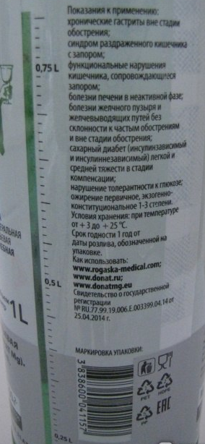

2. Ессентуки 17
Минерализация: 11,5-12 г/л
Химический состав: анионы: гидрокарбонат, сульфат, хлорид; катионы: кальций, магний, натрий + калий; борная кислота; Растворенный в добываемой воде углекислый газ.
Показания к применению: хронический гастрит с нормальной и пониженной секреторной функцией желудка, болезни кишечника, поджелудочной железы, обмена веществ, печени, желчного пузыря и желчевыводящих путей
Маркировка:
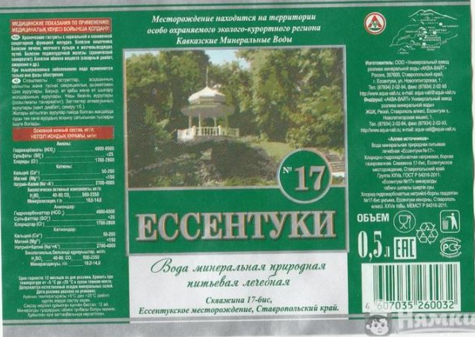

3. Боржоми
Минерализация: 5000–7500
Химический состав: гидрокарбонат, сульфат, хлор, магний, кальций, натрий, натрий + калий
Показания к применению: гастрит, сахарный диабет, панкреатит, язвы желудка и ДПК, холецистит, отравление
Маркировка:
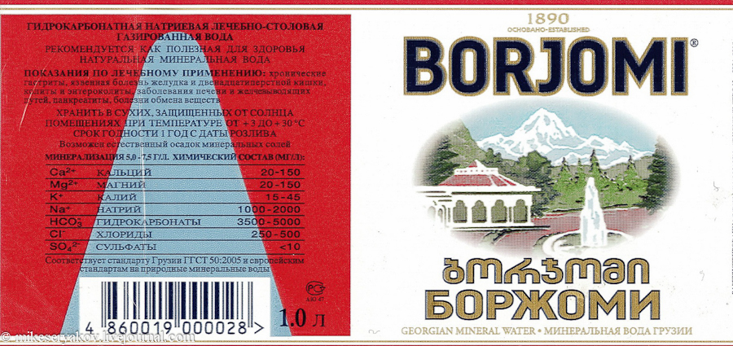

Тема № 8. Парфюмерно-косметические товары. Анализ ассортимента. Хранение. Реализация

Парфюмерно-косметические товары – товары дополнительного аптечного ассортимента, сопутствующие лекарственные средства и ИМН, предназначенные для профилактики, лечения заболеваний, облегчения состояния человека, ухода за частями тела.

По назначению разделяют на:

- Для ухода за волосами
- Для лица и тела
- Косметика декоративная

1. Средства для кожи

- Косметические средства: крема, маски
- Средства для мужчин: до и после бритья
- Для кожи: крема для рук, ног, гигиенические помады для губ
- Защитного действия: лосьон от загара, средства после загара
- Лечебно-профилактические: средства для укрепления ногтей, антипер- сперанты, средства против перхоти, для борьбы с угревой сыпью

2. Туалетное мыло

3. Средства для ухода за волосами

- Шампуни
- Кондиционеры

4. Средства для ухода за полостью рта

- Зубные пасты
- Зубные порошки
- Ополаскиватели
- Гели

Маркировка парфюмерно-косметической продукции должна содержать следующую информацию:

- наименование, парфюмерно-косметической продукции;
- назначение, если это не следует из наименования;
- косметика, предназначенная для детей, должна иметь соответствующую информацию в маркировке;
- наименование изготовителя и его местонахождение;
- страна происхождения парфюмерно-косметической продукции;
- наименование и местонахождения организации, уполномоченной изготовителем на принятие претензий от потребителя;
- номинальное количество продукции в потребительской таре, за исключением парфюмерно-косметической продукции номинальной массой менее 5г, или номинальным объемом менее 5 мл, или пробника парфюмерно-косметической продукции;
- массовую долю фторида для средств гигиены полости рта, содержащих соединения фтора;
- срок годности:
- дата изготовления и срок годности или надпись "годен до" или "использовать до";
- описание условий хранения в случае, если отличаются от стандартных;
- особые меры предосторожности;
- номер партии;
- сведения о способах применения;
- список ингредиентов.

При этом списку ингредиентов должен предшествовать заголовок "Ингредиенты" или "Состав". Ингредиенты указывают в порядке уменьшения их массовой доли в рецептуре, при этом парфюмерную композицию указывают как единый ингредиент без раскрытия ее состава.

Маркировка с информацией должна быть четкой и несмываемой с упаковки в условиях использования продукции по назначению.

В соответствии с ГОСТом 32117-2013:
1. Температура хранения жидкой продукции - не ниже +5°С и не выше +25°С;
2. для туалетного твердого мыла - не ниже -5°С;
3. для остальной парфюмерно-косметической продукции - не ниже 0°С и не выше + 25°С;
4. отсутствие непосредственного воздействия солнечного света.

Тема № 9. Диетическое питание, питание детей до 3х лет. Анализ ассортимента. Хранение. Реализация.

Диетическое питание – это лечебное и профилактическое питание, сочетающее в себе комплекс сбалансированных витаминов, минералов, белков, жиров и углеводов.

1. Энпиты
Сухие молочные питательные смеси для энтерального питания с повышенным или пониженным содержанием основных пищевых ингредиентов

2. Низколактозные смеси
Продукты, изготовленные на молочной основе, освобожденной от лактозы

Под продуктами детского питания понимаются пищевые продукты, предназначенные для питания детей в возрасте до 14 лет и отвечающие соответствующим физиологическим потребностям детского организма.

1. Молочные смеси

- Адаптированные
Сбалансированные по составу всех компонентов и максимально приближенные к грудному молоку продукты

- Неадаптированные
Смеси, приготовленные из свежего или сухого молока животных, не прошедшие специальной обработки

- Для больных детей

2. Консервированные продукты

- Каши, пюре
- Соки, йогурты
- Джемы

Маркирование продукции в потребительской таре осуществляется по ГОСТ Р 51074, ГОСТ 14192. На этикетке в наименовании продукта должно быть указано: "Смесь белковая композитная сухая "Торговое наименование продукта".

На этикетке или непосредственно на потребительской таре должно быть указана пищевая ценность (энергетическая ценность, содержание белков, жиров, углеводов, витаминов, макро- и микроэлементов в 100 г продукта и в рекомендованной порции) в соответствии с приложением Б; рекомендации по использованию и способу приготовления. Информация может быть дополнена наименованием заказчика, товарным знаком, штриховым кодом;, справочной информацией по продукту.

В соответствии с ГОСТ Р 53861-2010 условия хранения диетического питания : при температуре от 1°С до 20°С и относительной влажности воздуха не более 75%.

Условия и сроки хранения продуктов детского питания зависят от их вида и упаковки. Поскольку почти все продуктов детского питания консервируются сушкой, пастеризацией или стерилизацией, они относятся к продуктам среднего или длительного срока хранения. Такие продукты детского питания должны храниться при температуре не выше 15-25°С и при относительной влажности воздуха не более 70-75% в чистых, сухих, хорошо проветриваемых помещениях. Исключение составляют жидкие кисломолочные продукты (относящиеся к скоропортящимся), которые имеют следующие условия хранения: температура и непродолжительный срок годности (от 24 до 72 ч). Продукты детского питания, содержащие пробиотики, хранятся при комнатной температуре в соответствии с указаниями производителя.

